**MEJORA AL SISTEMA, EN ESTA OCASIÓN A LOS SIGUIENTES FILTROS.**

**MEJORA 1.**

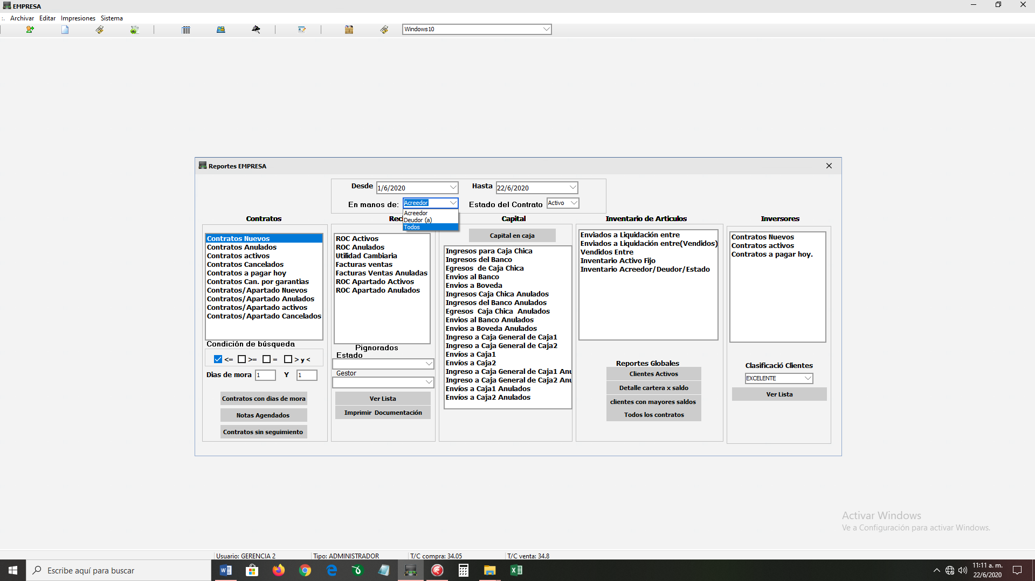

**Situación Actual:** Al filtrar contratos nuevos sistema no identifica si es acreedor o deudor, el genera un reporte tanto de acreedor como de deudor.,

Mejora: Al filtrar contratos en opción “En manos de:”

1. Acreedor: Genere reporte solo de contratos nuevos en acreedor.
2. Deudor: Genere reporte solo de contratos nuevos en Deudor.
3. Todos: Genere Reporte de contratos nuevos en deudor y acreedor

**MEJORA 2.**

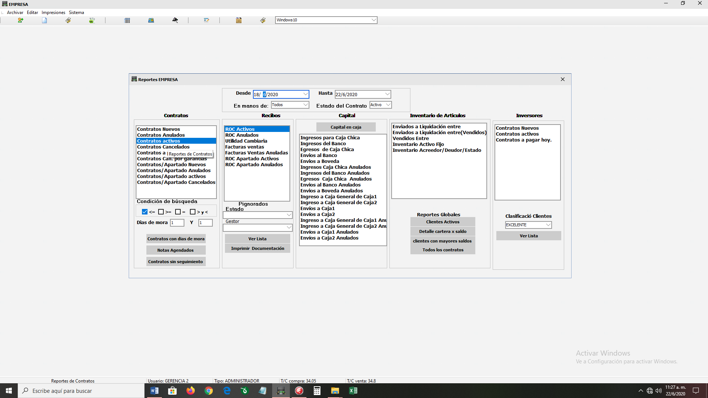

**Situación Actual:** Al filtrar contratos activos, no se sujetan a la condición de la fecha “Desde”, “Hasta”

Mejora: Al filtrar contratos y se selecciones el rango de fecha filtre solo los contratos activos durante el intervalos seleccionado.